***LEARN NOW*: PROTÓTIPO DE PLATAFORMA DE COMUNICAÇÃO ESCOLAR**

CHARLES VINÍCIUS DE PAULA

PEDRO HENRIQUE SILVA BULHÕES FERNANDES

RAFAEL CAMPANIN CARNEIRO

PROF. ESP. ANA CAROLINA SATIM RODRIGUES

**Resumo**

Nos dias atuais com o crescimento do ensino a distância e com as aulas presenciais muitas vezes apoiadas por recursos tecnológicos, há uma vasta gama de aplicativos para auxiliar na comunicação e compartilhamento de todo tipo de conteúdo no meio educacional, muitos professores escolhem não fazer uso de tais aplicativos pela complexidade e a sua enorme curva de aprendizado. Nesse sentido, essa pesquisa busca a elaboração de um protótipo de comunicação descomplicado, desprovido de burocracia e com funcionalidades que atendam os professores e alunos, utilizando-se de ferramentas gratuitas e *open source* para design da solução, layout da interface, desenvolvimento e banco de dados. O objetivo é trazer praticidade e rapidez para o compartilhamento de arquivos e mensagens fora da sala de aula, trazendo facilidade no uso e dando um toque mais moderno e interessante para os jovens.

**Palavras-chave:** Educação. Sistema informatizado. Compartilhamento de arquivos. Troca de mensagens. Tecnologia. Aprendizagem.

***Abstract***

*Nowadays, with the growth of distance learning and with in-person classes often supported by technological resources, there is a wide range of applications to assist in the communication and sharing of all types of content in the educational environment, many teachers choose not to use such applications due to the complexity and enormous learning curve. In this sense, this research seeks to develop an uncomplicated communication prototype, free of bureaucracy and with features that serve teachers and students, using free and open source tools for solution design, interface layout, development and database. The goal is to bring practicality and speed to sharing files and messages outside the classroom, making it easy to use and giving a more modern and interesting touch to young people.*

***Keywords:*** *Education. Computerized system. File sharing. Exchanging messages. Technology. Learning.*

**Introdução**

Na atualidade, com a crescente disponibilidade de materiais digitais os docentes, sejam de cursos presenciais ou de cursos EAD (Ensino a Distância), buscam formas para compartilhamento desses materiais para seus alunos, sejam produzidos por eles ou que estão gratuitos na internet, e buscam também por maneiras de comunicarem-se com os alunos fora do horário de aulas para sanar dúvidas. Apesar de já existirem aplicativos na área de comunicação escolar bem estabelecidos no mercado com um leque de funcionalidades avançadas, muitas vezes, o professor procura um aplicativo que seja fácil de utilizar e entregue apenas funcionalidades essenciais para a comunicação com seus alunos, sem burocracia e funções avançadas que ele não fará uso.

O protótipo da plataforma de comunicação *Learn Now* disponibilizará um sistema que conectará professores e alunos. Sendo uma opção que agradará o perfil de usuário que deseja usar uma ferramenta de ensino descomplicada e de fácil acesso tanto para os educadores quanto para os estudantes. Ambos os perfis contarão com chats para que os professores e alunos possam se comunicar diretamente, um feed de novidades onde os professores poderão compartilhar mensagens e a área das disciplinas na qual os professores farão compartilhamento de conteúdo em forma de arquivos. Para manter a segurança e integridade dos usuários do protótipo de plataforma *Lean Now*, serão respeitados os termos impostos pela LGPD (Lei Geral de Proteção de Dados Pessoais), uma lei criada para a proteção de qualquer dado pessoal de um indivíduo que possa de alguma forma identificá-lo, como RG (Registro Geral), CPF e dados bancários.

Com o início da pandemia no ano de 2020, muitas escolas e instituições de cursos presenciais tiveram que fechar suas portas e se adequar a ferramentas de ensino a distância. Foi então que surgiu a ideia de desenvolver um protótipo de plataforma de comunicação que apoiasse os professores no processo de comunicação a distância com seus alunos. Essa ferramenta seria pertinente até mesmo fora da pandemia, pois o objetivo geral do projeto é desenvolver um protótipo de uma plataforma que facilite e auxilie no compartilhamento de informações e troca de mensagens entre os alunos, com foco principal em escolas públicas de ensino fundamental e médio, pois geralmente escolas de rede pública não possuem um sistema para troca de arquivos entre os alunos de forma digital, poderá ser utilizado também em cursos livres, pré-vestibulares e outros cursos, onde há a necessidade do docente realizar o compartilhamento de arquivos e outras informações com os alunos. Como objetivo específico, o protótipo visa apoiar professores e alunos que tenham dificuldades na comunicação e na troca de arquivos, facilitando assim a interação à distância e o envio de arquivos digitalmente. Como o *Learn Now* tem sua metodologia voltada ao desenvolvimento para web, não é preciso realizar sua instalação em um computador, apenas sendo necessário uma conexão com a internet para fazer o seu uso, possibilitando assim o compartilhamento de qualquer conteúdo que o professor deseje compartilhar com os alunos.

**1. Fundamentação Teórica**

De acordo com França (2018), “o uso da tecnologia no meio educacional é um fato inevitável, já que a tecnologia está sendo inserida na sociedade em uma velocidade surpreendente”. Nesse sentido, esse fato é esperado pelos profissionais da área da educação que já estão se preparando para essa nova tendência. Contudo, como toda tendência, essa novidade tem seus riscos quando mal-empregada no meio educacional. Com a nova expectativa do uso da tecnologia na educação é preciso observar algumas abordagens nela utilizada para que o uso desse novo instrumento seja aceito pelos grupos que serão afetados pela tecnologia, tendo em vista que cada grupo é afetado de uma forma diferente pela novidade. Em relação ao papel dos professores na utilização da tecnologia, como mencionado por Silva (2020):

A tecnologia não substitui o papel dos professores na educação, sendo fundamental que os educadores saibam conduzir a utilização dessas novas mídias e softwares. Um aparelho ou software de última geração não garante o aprendizado do estudante, o que torna essencial a figura do professor nesse processo [...].

Portanto é imprescindível a figura do educador no processo de aprendizagem com a tecnologia no meio educacional. Dessa forma, para que a implementação seja realizada é necessário o apoio do corpo docente da instituição na adoção da ferramenta, oferecendo treinamentos e cursos para deixá-los seguros ao utilizarem o software.

Nesse sentido, é necessário que educadores e estudantes tenham um papel fundamental no momento da aplicação da tecnologia, sendo que poderão fazer o seu uso constantemente ou em dias alternados, caso necessário. Portanto, a tecnologia de ensino remoto é uma opção interessante para educadores de instituições nos momentos em que o ensino presencial é insuficiente ou impossibilitado de acontecer por fatores internos ou externos, para que haja comunicação com os estudantes remotamente. Nesse sentido, o uso de mídias e *software*s no ensino contribuem para o desenvolvimento cognitivo dos estudantes segundo Silva(2020)*.* Além disso, a tecnologia de ensino remoto fornece o acesso a uma vasta gama de informações disponíveis e aulas ministradas em horários flexíveis, caso haja a possibilidade de acordo com a instituição de ensino que está utilizando a tecnologia. No entanto, é de suma importância ressaltar que há aulas ministradas presencialmente que dificilmente poderão ser realizadas de forma remota com o mesmo formato, fazendo com que os educadores tenham que ser criativos ao ensinarem um determinado conteúdo aos estudantes. Também é importante ressaltar que o ensino remoto não substitui o ensino presencial, sendo apenas uma alternativa de ensino para educadores e estudantes.

Segundo Farias (2020), desenvolvedor da plataforma de Gestão Educacional Digital, “é importante entender a realidade dos profissionais da educação, de forma a adequar o sistema de acordo com as necessidades apresentadas e esclarecer dúvidas sobre a nova ferramenta”. Nesse sentido, a utilização de um sistema informatizado deste porte em uma instituição, é imprescindível. Contudo, primeiramente é fundamental que haja a sua aceitação e o alinhamento de opiniões juntamente com a instituição de ensino e a Secretaria de Educação local. Posto isso, que se inicie o processo de implementação, a fim de oferecer uma educação de qualidade aos estudantes e um método de ensino que se adapte a modalidade da educação remota. Atualmente a sociedade se encontra em um momento que a tecnologia está cada vez mais presente no dia a dia, sendo usada para pesquisas de um determinado assunto, por estudantes para realização de estudos e até mesmo por profissionais que buscam ser promovidos no emprego atual.

Segundo Pires (2019), “é de suma importância que seja estabelecido horários de estudo durante a utilização da tecnologia, para que assim seu uso seja de certa forma moderado e não exagerado”. Nesse sentido, o estudante pode estudar de forma interativa, fazendo a junção da tecnologia com os estudos.

**1.1 Sistemas de Gestão Escolar**

Sistemas de gestão escolar são utilizados para compartilhar informações de professores, alunos, salas de aula, para os diferentes setores de uma instituição. Há alguns anos nas instituições, documentos muito importantes como, boletins escolares dos alunos e até mesmo documentos relacionados aos funcionários da instituição eram armazenados de maneira física, ou seja, através pastas e armazenadas em um determinado local. Porém com esse método de armazenamento, com o tempo alguns desses documentos acabavam se perdendo ou corriam o risco de se perderem. Também o processo de compartilhamento e a comunicação entre todos os setores da instituição não eram muito seguros por utilizarem meios físicos para isso. Com um sistema de gestão escolar apropriado, todas as informações da instituição ficam armazenadas em um sistema no qual são compartilhadas com todos os setores de uma instituição, fazendo com que caso algum setor necessite de uma determinada informação, o mesmo terá acesso rapidamente pois há um compartilhamento dessas informações entre todos os setores. (TOTVS, 2020).

**1.2 Plataforma de suporte para compartilhamento de arquivos**

Com o rápido avanço da tecnologia e com novos *softwares* sendo desenvolvidos a todo instante, vê-se que é inserido uma grande quantidade de informações e funcionalidades dentro desses *softwares,* fazendo com que geralmente o usuário se perca durante sua interação com o sistema ou até mesmo leve muito tempo para encontrar determinada função.

**1.2.1 Google Classroom**

O *Google Classroom* é uma plataforma de sala de aula on-line onde ajuda professores, alunos e instituições de ensino com um ambiente de salas de aulas virtuais. Através dessa ferramenta, os alunos podem se comunicar e trocar informações a distância de uma maneira mais organizada. O *Google Classroom* foi lançado em 2014, mas só ganhou destaque em 2020 por conta do Covid-19.

**1.2.2 DropBox**

O Dropbox é uma plataforma onde trabalhos são compartilhados entre equipes, onde todos os arquivos e documentos ficam armazenados e organizados. Onde conta com um conjunto de ferramentas que estão disponíveis para satisfazer a necessidade dos usuários. Em resumo o Dropbox ajuda na organização, sincronização e segurança dos arquivos compartilhados pelas equipes.

**1.2.3 Whatsapp**

O *Whatsapp* é um software desenvolvido para smartphone, esta ferramenta auxilia seus usuários na troca de mensagens, ligações e chamadas de vídeo, também permite troca de arquivos, fotos e áudios, tudo isso é possível ser realizado através de uma boa conexão com a internet.

**1.3 Learn Now**

O protótipo de plataforma de comunicação *Learn Now* foi criado devido a falta de *softwares* relacionados a educação e de compartilhamento de conteúdo de fácil uso no mercado e que ajude os estudantes a receberem os conteúdos digitais enviados pelos professores através da internet e que ainda facilite a comunicação entre os mesmos, sem que seja necessário um sistema complexo. Tendo em vista que esse protótipo não se limita apenas a instituições de ensino, mas também a qualquer indivíduo que queira utilizar o sistema para receber conteúdo para estudar ou compartilhar conteúdo com alunos. Alguns dos mais famosos *softwares* que existem, como o WhatsApp para troca de mensagens de texto, o Dropbox para o compartilhamento de arquivos e *Google Classroom* para criação de salas de aula virtuais, os *softwares* citados possuem o melhor desempenho pois trabalham individualmente, onde possuem um único objetivo específico. O *Learn Now* foi desenvolvido para quebrar os paradigmas de trabalhos individuais que essas plataformas apresentam, integrando a troca de mensagens, compartilhamento de arquivos e a criação de disciplinas em um sistema unificado.

**1.4 LGPD (Lei Geral de Proteção de Dados Pessoais)**

A LGPD visa proteger os dados pessoais e sigilosos de todo indivíduo, dados como RG, CPF, endereços e contas bancárias que possam identificá-lo. Atualmente diversos sites seguem rigorosamente essa importante lei atribuída ao meio digital, por trabalharem constantemente com dados pessoais de seus usuários, visto que a proteção desses dados passa a ser de sua responsabilidade quando o usuário aceita um termo de uso e privacidade. Observa-se também que ao realizar o acesso a qualquer site, não apenas *e-commerces*, é comunicado ao usuário se o mesmo aceita o armazenamento de cookies. É exigido pela LGPD que todo sistema que esteja inserido na Rede Mundial de Computadores, ou seja, na internet, deve ser apresentado com clareza ao usuário através de uma página ou documento quais dados serão coletados e onde serão usados. Essa lei se aplica a toda instituição, empresa ou qualquer órgão que realize o processamento de dados pessoais. (Serpro e LGPD, 2018).

**1.5 Termos de uso e privacidade**

A coleta de dados é realizada com o consentimento do usuário e utilizada para a realização de cadastros, para funcionamento do sistema e para que haja uma melhor experiência do usuário durante seu uso. Em hipótese alguma os dados armazenados serão compartilhados com organizações internacionais, organismos ou países, com exceção de alguns cenários previstos na Lei Geral de Proteção de Dados Pessoais (LGPD), onde o compartilhamento das informações é obrigatório, como cumprimento de política pública prevista em lei. Os dados pessoais são armazenados em um Banco de Dados, onde o titular dos dados pessoais tem a possibilidade de solicitar a exclusão dos seus dados do sistema.

**2. Materiais e métodos**

Para a elaboração do protótipo de plataforma para web, viu-se a necessidade de realizar pesquisas de mercado sobre as principais e novas tecnologias de desenvolvimento e ferramentas que estão atualmente em uso e sua complexidade de implementação durante o processo de desenvolvimento, a fim de avaliar quais tecnologias seriam mais apropriadas para atingir o escopo do projeto. A princípio foi cogitado o da linguagem *JavaScript* como única linguagem de programação, mas devido a familiaridade dos integrantes do grupo pela linguagem *PHP*, o *JavaScript* passou a ter menor atuação no projeto, sendo usado apenas para funcionalidades específicas. Definiu-se então o *PHP* como linguagem responsável por implementar grande parte das funcionalidades do projeto.

Como o principal objetivo do projeto é ser de fácil acesso, adotou-se as linguagens *HTML*, *CSS* e *JavaScript* com o intuito de disponibilizar o projeto na web para ser acessado apenas usando um navegador. No processo de definição do visual do projeto, foi utilizado a ferramenta de design *Figma* para prototipação da interface, com o objetivo de definir como cada funcionalidade seria apresentada para o usuário de uma forma dinâmica e de fácil acesso.

Foi definido como editor de código padrão do projeto o *Visual Studio Code*, por sua compatibilidade com diversas linguagens de programação e sua variedade de extensões que auxiliam no desenvolvimento. A extensão *Live Share* foi usada para compartilhamento do código em tempo real entre os integrantes do grupo. Após a definição da proposta do projeto e a viabilidade na implementação de suas funcionalidades, foram escolhidas as seguintes ferramentas para construção do projeto:

* *HTML (HyperText Markup Language)* que traduzido para o português, significa Linguagem de Marcação de Hipertexto, é uma linguagem de marcação responsável por inserir e organizar todo tipo de conteúdo multimídia em uma página Web.[1]
* *CSS (Cascading Style Sheets)* que traduzido para o português, significa Folha de Estilo em Cascatas, é uma linguagem de regras de estilo usada para estilizar todo o conteúdo de um documento HTML, dando uma aparência amigável para os usuários.[2]
* O *JavaScript* é uma linguagem de programação que permite o desenvolvimento de páginas Web interativas que respondem a cada ação do usuário de forma dinâmica.[3]
* *PHP* (*PHP Hypertext Preprocessor*) é uma linguagem de programação usada para o desenvolvimento web e que pode ser utilizada juntamente com o *HTML*.[4]
* O *framework* *Bootstrap* é um conjunto de códigos de funcionalidades e interfaces básicas que seguem um padrão e as boas práticas de programação, possibilitando com que os desenvolvedores ganhem tempo na construção de sites por não precisarem desenvolver funcionalidades consideradas básicas ou repetitivas. [5]
* A *UML (Unified Modeling Language)* que traduzido para o português, significa Linguagem de Modelagem Unificada, é uma linguagem utilizada no processo de estruturação de projetos que ajuda a ter uma visão detalhada de todos os componentes do mesmo.[6]
* *Astah* é uma ferramenta de modelagem que permite criar diagramas *UML*.[7]
* *PHPMyAdmin* possibilita fazer o gerenciamento do banco de dados além de importar e exportar dados.[8]
* O *Figma* é uma ferramenta de design que ajuda a fazer protótipos da interface de *softwares* para aplicações web e aplicativos, tanto da parte visual quanto das interações e transições das telas.[9]
* *Visual Studio Code* é um editor de código-fonte, é nessa ferramenta que será escrito todo o código do *software*.[10]

**2.1 Desenvolvimento**

O projeto será composto de quatro etapas que serão responsáveis por seu desenvolvimento. A primeira etapa tem como objetivo a criação da documentação do projeto. A segunda etapa consiste no planejamento do projeto de modo a fazer alterações no escopo, decidir quais tecnologias serão utilizadas, dividir as funções e responsabilidades entre os integrantes do grupo e definir um cronograma para o projeto. Na terceira etapa será iniciado o desenvolvimento do *front-*end e do *back-end* da aplicação, onde serão aplicadas as tecnologias mencionadas anteriormente. Por fim, na quarta etapa será iniciada a estruturação do banco de dados, onde ficarão armazenados os dados de alunos e professores. Essas quatro etapas trabalham com cronogramas específicos para sua função, além de utilizarem diferentes ferramentas para realizarem suas tarefas. A etapa de documentação utilizou o editor de texto *Microsoft Word*. Para um entendimento claro sobre quais são os objetivos do sistema, suas funcionalidades, atores e interações entre os componentes será utilizado a *UML* (Linguagem de Modelagem Unificada) e a ferramenta de modelagem *Astah*. Na prototipação da interface do sistema será empregada a ferramenta de *design* *Figma*.

A etapa de *front-end* (parte que o usuário pode enxergar e interagir) utilizará as linguagens *HTML*, *CSS*, *Bootstrap* e *JavaScript* para construir a interface do sistema. A etapa do *back-end* (parte lógica do software) utilizará a linguagem *PHP* e *SQL* para o desenvolvimento das funcionalidades do sistema e controle do banco de dados do projeto. O *front-end* e o *back-end* do projeto utilizaram o editor de código *Visual Studio Code* como plataforma de desenvolvimento do código. A etapa do banco de dados utiliza como ferramenta o *PHPMyAdmin* como auxílio para gerenciar o banco de dados da aplicação, que foi intitulado *Learn Now*.

A entrega das funcionalidades do projeto será dividida em duas fases. A primeira fase entregou as funcionalidades consideradas essenciais: sistema de Cadastro de alunos e professores, login com permissão de acesso para alunos e professores, Interfaces distintas entre professor e aluno, Criação de disciplinas, Sistema para realizar postagens nas disciplinas e Sistema para visualizar postagens das disciplinas.

A segunda etapa será focada na otimização das funcionalidades criadas e na entrega de novas funcionalidades, como sistema de feed que entrega postagens das disciplinas que o aluno segue, pesquisa e visualização de perfis, módulo de bate papo entre professores e alunos, módulo de comentários e curtidas nas postagens.

Garantir a qualidade do projeto significa certificar-se que os requisitos atendam as expectativas dos usuários, e que estejam funcionando perfeitamente durante a execução do *sistema*, a fim de evitar problemas futuros e garantir que o projeto alcance seu escopo. Para isso, serão realizados testes de software durante o desenvolvimento do projeto e com prováveis usuários na segunda etapa de entrega das funcionalidades.

Acredita-se que ao fim de todas as etapas apresentadas o projeto alcance seu escopo, que é entregar um protótipo de plataforma de comunicação entre professores e alunos que apresente suas funcionalidades de modo claro e de fácil entendimento por parte dos usuários, proporcionando uma comunicação mais eficiente entre professor e aluno.

**2.2 Funcionalidades**

É de suma importância estabelecer com clareza quais funcionalidades terão no sistema, a fim de evitar possíveis atrasos no processo de desenvolvimento. Portanto, será utilizado o *Astah* como ferramenta de criação de um *Use Case* para apresentar a visão do estudante e dos educadores no sistema e suas funcionalidades.

**2.3 Desenvolvimento do cadastro com “duplo perfil”**

Para a realização de cadastro de usuários no banco de dados utilizamos um código onde possibilitou a leitura de uma seleção feita pelos usuários. Na página de cadastro pedimos as informações necessárias para se cadastrar no sistema e logo após perguntamos aos usuários como ele quer se registrar no sistema, se irá se registrar como professor ou como aluno essas opções são apresentadas através de um radiobutton. Por trás da interface do sistema desenvolvemos um código que faz a verificação do botão e determina como deve prosseguir. Para essa verificação atribuímos valores ao radiobutton e utilizamos os comandos a seguir:

**Atribuindo valores ao radiobutton:**

*<input type="radio" name="radiobtn" value="professor"> Professor*

*<input type="radio" name="radiobtn" value="aluno" checked> Aluno*

Os nomes dos radiobutton são os mesmo porque são atribuídos dois valores diferentes ao mesmo botão, possibilitando que apenas um valor seja selecionado, por este motivo utilizamos o comando *checked*.

**Verifica se o rádio botão com a resposta professor foi selecionado.**

*if($_POST['radiobtn'] =="professor" {.....$texto="INSERT INTO usuario (.....permissão) VALUE ('".$permissao."')";*

**Verifica se o rádio botão com a resposta do aluno foi selecionado.**

*if($_POST['radiobtn'] ="aluno" {.....$texto="INSERT INTO usuario (.....permissão) VALUE ('".$permissao2."')";*

**Variáveis que são armazenadas no banco de dados.**

Para adicionar no banco de dados a permissão do usuário, foi determinado duas variáveis com valores já estabelecidos, sendo elas, *$permissao = 'Professor'* e *$permissao2= 'Aluno'*

**2.4 Desenvolvimento do login com “duplo perfil”**

O login com “duplo perfil” foi possível através da coluna permissão na tabela usuários no banco de dados. A mesma é preenchida após a realização do cadastro, assim se houver o cadastro como aluno ou professor, esses dados serão gravados na tabela usuários, na coluna permissão. Ao realizar o login, será feita uma verificação na tabela usuários, na coluna permissão no banco de dados se o usuário está cadastrado como aluno ou professor fazendo assim o redirecionamento para a página correta.

Na sequência, é apresentado o *Use Case* com as funcionalidades dos usuários professor e aluno que serão implementadas na plataforma.

**2.5 Diagrama de Casos de Uso: Professor**

Se optar por criar uma conta como professor, contará com um sistema de criação de grupos para gerenciar cada disciplina separadamente. Nesses grupos os educadores podem enviar materiais de aula, como documentos, slides, vídeos e links para pesquisa, ou apenas realizar pequenas postagens em texto no feed, para transmitir mensagens de forma rápida e clara, assim como acontece nas redes sociais. Apenas os alunos adicionados ou aceitos pelo professor podem visualizar o conteúdo das disciplinas.

A conta dos professores também possibilita o envio de mensagens privadas para os alunos através do chat.

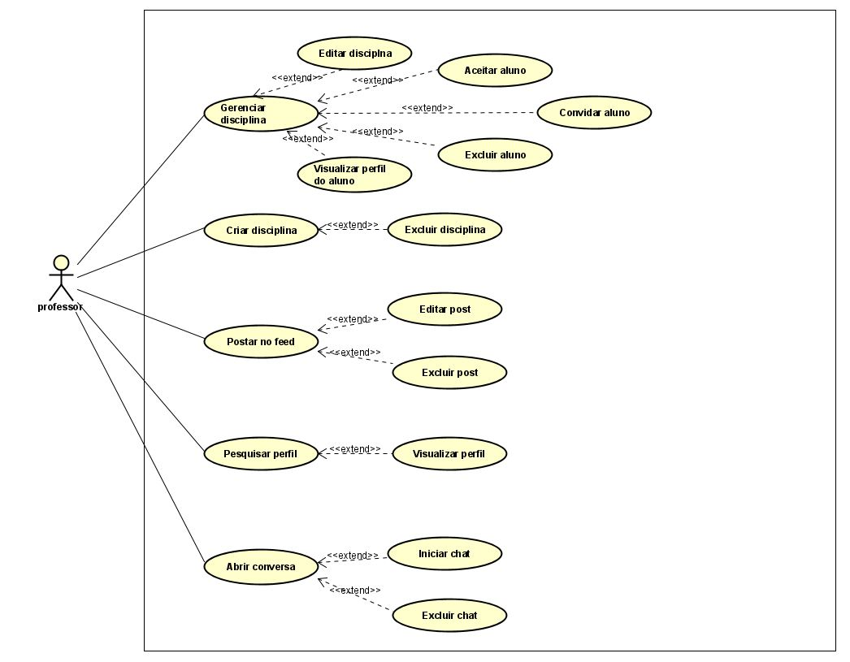

**Fonte:** Elaborada pela equipe desenvolvedora.

**2.6 Diagrama de Casos de Uso: Aluno**

A conta de aluno é mais focada em visualização personalizada de conteúdo, sendo assim, receberão conteúdo apenas das disciplinas que estiverem matriculados e postagens realizadas no feed pelos professores, mas é de suma importância ressaltar que apenas os professores terão permissão de realizar as postagens. Os alunos podem se matricular nas aulas pesquisando pelo nome do professor e solicitando a matrícula diretamente pelo perfil pessoal do mesmo, onde o aluno poderá visualizar todas as disciplinas ministradas pelo professor pesquisado.

Há um chat entre professor e aluno, para que dúvidas possam ser sanadas fora da sala de aula.

**‘1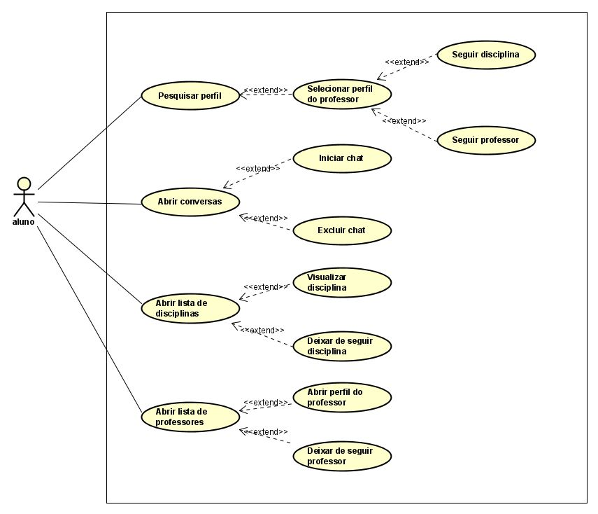Fonte:** Elaborada pela equipe desenvolvedora.

**2.7 Diagrama do Banco de Dados**

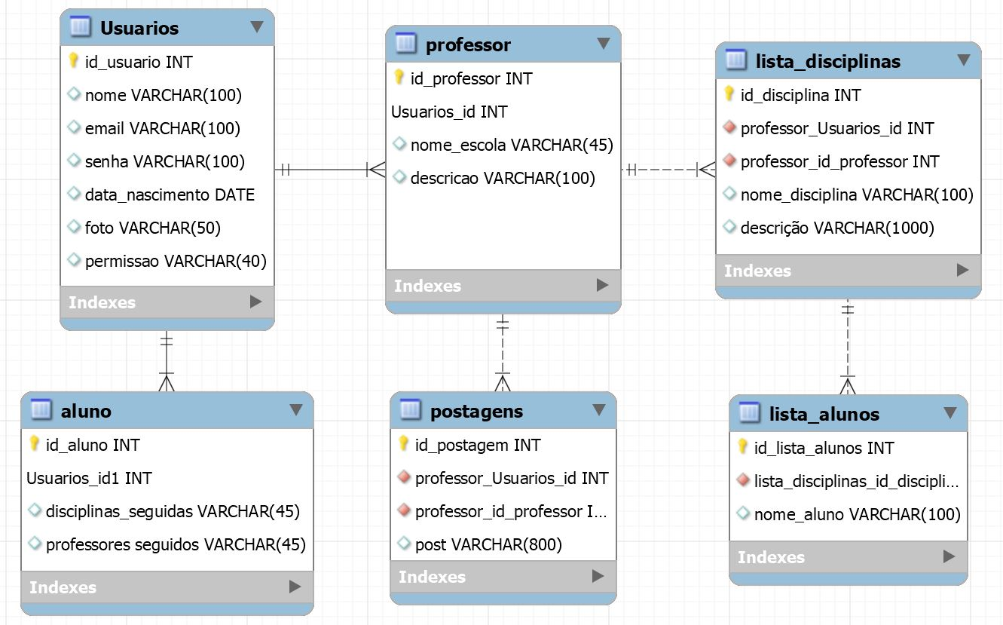

**Fonte:** Elaborada pela equipe desenvolvedora.

**2.8 Interfaces desenvolvidas**

Foi utilizado a ferramenta *Figma* para realizar a prototipagem das interfaces que compõem o sistema, esta ferramenta nos possibilitou uma visão global de como o design do *Learn Now* ficaria em sua totalidade. Também nos auxiliou na orientação dos tamanhos dos objetos que estão integrados ao *Learn Now*. Com esta ferramenta conseguimos saber de fato como ficaria a aparência do nosso sistema depois de desenvolvida, assim também conseguindo definir cores e *layout* do nosso site.

Os designs do protótipo foram escolhidos para que houvesse equilíbrio entre as cores e tipografia. Dentre essas cores selecionadas para compor o sistema temos a cor **Branca, Azul, Verde e Cinza.** Não agregamos cores de tom escuro porque não queríamos agregar sentimentos de desconforto para os usuários do sistema, pois podem gerar desconforto visual e sensação de cansaço. As cores não foram selecionadas aleatoriamente, mas sim escolhidas pelas qualidades que elas oferecem ao usuário e pelo marketing do protótipo, utilizamos para o fundo da página a cor **cinza,** que traz como qualidade a sensação de equilíbrio e de calmaria para os usuários do sistema. Também foi escolhida a cor **azul** para destacar detalhes da página para chamar a atenção dos usuários e também agregar a sensação de confiança e de segurança ao *Learn Now*.

A cor **branca** foi selecionada para passar para o usuário a sensação de limpeza, pureza e transparência e para promover que a plataforma trabalhe de forma correta e de modo transparente. Também utilizamos a cor **verde** para pequenos detalhes do site para promover que o uso da ferramenta é dinâmico e bom.

**2.8.1 Login**

Página de login para alunos e professores, o login é realizado a partir do e-mail e senha cadastrada, além disso é verificado através da permissão se o usuário está cadastrado como professor ou aluno.

**Fonte:** Criado pela equipe desenvolvedora.

**2.8.2 Cadastro de disciplina**

Página de cadastro de disciplina, onde o professor deve entrar com o nome da disciplina e ementa para que possa realizar o cadastro.

**Fonte:** Criado pela equipe desenvolvedora.

**2.8.3 Cadastro de professor e aluno**

Página onde os usuários podem se cadastrar através de uma mesma página de cadastro, mas escolhendo como deseja se cadastrar, como aluno ou professor.

**Fonte:** Criado pela equipe desenvolvedora.

**2.8.4 Perfil do aluno**

Página principal do usuário ao realizar o login com uma conta cadastrada como **aluno** anteriormente. Observe que o aluno não pode realizar postagens, apenas recebê-las.

**Fonte:** Criado pela equipe desenvolvedora.

**2.8.5 Perfil do professor**

Página principal do usuário ao realizar o login com uma conta cadastrada como **professor** anteriormente. Observe que a página (interface) do professor é semelhante a do aluno, porém com funcionalidades que são exclusivas para professores como cadastrar ou criar uma disciplina e realizar postagens no feed para os alunos.

**Fonte:** Criado pela equipe desenvolvedora.

**2.9 Logomarca**

Para a criação da logo utilizamos um círculo e dentro foram colocadas as primeiras iniciais do nome do protótipo de plataforma **LN (Learn Now).**

Utilizamos o círculo para remeter o sentido de foco, onde engloba as siglas **LN,** para o design da logo utilizamos duas cores, **branco e azul.**

O sentido da logo é remeter foco (círculo) no que irá aprender no momento (LN) que traduzida tem o sentido de "**Aprenda Agora"** a cor branca compõe o círculo serve para mostrar a transparência em conjunto com as siglas LN na cor azul para demonstrar confiança e segurança.



**Fonte:** Criado pela equipe desenvolvedora.

**3. Resultados Parciais**

Esse protótipo de plataforma espera apoiar professores que não se sentiam motivados a adotar ferramentas de comunicação em sala de aula, oferecendo uma opção de facilitar a integração de um meio de comunicação moderno de forma leve e dinâmica. Além disso, os educadores terão um contato mais próximo e constante com os alunos mesmo fora do ambiente escolar, auxiliando em atividades, compartilhando conteúdo de apoio ao aprendizado, sanando possíveis dúvidas dos alunos de onde estiverem, além da possibilidade de enviar pequenos textos no feed de postagens caso precise comunicar sobre um recado importante.

Espera-se que com esse protótipo de plataforma de comunicação, os professores se sintam estimulados a modernizar o modo como se comunicam com seus alunos. Proporcionando grande ajuda no meio educacional, mostrando que é possível utilizar a tecnologia para auxiliar no ensino e torná-lo mais atrativo, e até evitando que haja uma evasão de alunos da instituição.

**Referências**

ALVARELI, Luciani Vieira Gomes; TOBIAS, Eurídice da Conceição; MORAIS, Leonidas Magno de. **Modelo para o Projeto de TG (Trabalho de Graduação)** **da Fatec Cruzeiro - Professor Waldomiro May**. Cruzeiro: Centro Paula Souza, 2017. Disponível em: http://www.fateccruzeiro.edu.br/downloads/projetos/artigo2017.doc. Acesso em

FARIAS, Wamberto. **Sistema informatizado é a nova aposta da Educação para aperfeiçoar serviços**,Disponível em: <http://pmspa.rj.gov.br/sistema-informatizado-e-a-nova-aposta-da-educacao-para-aperfeicoar-servicos/>. Acesso em 10 de nov de 2020.

FRANÇA, Luisa. **Tecnologia na educação: como garantir mais motivação em sala de aula?** Disponível em:  <https://www.somospar.com.br/conheca-a-par/> . Acesso em 10 de out de 2020.

PIRES, Luciano. **Como a tecnologia pode ajudar nos estudos?** Disponível em: <https://blog.unis.edu.br/como-a-tecnologia-pode-ajudar-nos-estudos>. Acesso em 21 de maio de 2021.

SILVA, Gabriele. **Os benefícios das novas tecnologias na educação**, Disponível em:

<https://www.educamaisbrasil.com.br/educacao/noticias/os-beneficios-das-novas-tecnologias-na-educacao> . Acesso em 16 de out de 2020.

Serpro e LGPD. **O que é a Lei Geral de Proteção de Dados Pessoais**, Disponível em: <https://www.serpro.gov.br/lgpd/menu/a-lgpd/o-que-muda-com-a-lgpd>. Acesso em 21 de maio de 2021.

TOTVS. **Sistema de gestão escolar: conheça vantagens ao adotar**, Disponível em: <https://www.totvs.com/blog/instituicao-de-ensino/sistema-de-gestao-escolar/>. Acesso em 02 de junho de 2021.

1. Disponível em: https://developer.mozilla.org/en-US/docs/Learn/HTML/Introduction_to_HTML
2. Disponível em: https://developer.mozilla.org/en-US/docs/Learn/CSS/First_steps
3. Disponível em: https://developer.mozilla.org/en-US/docs/Learn/JavaScript/First_steps
4. Disponível em: https://www.php.net/manual/pt_BR/intro-whatis.php
5. Disponível em: https://www.hostinger.com.br/tutoriais/o-que-e-bootstrap
6. Disponível em: https://www.ateomomento.com.br/diagramas-uml/
7. Disponível em: https://workstars.com.br/tie-business/guest-post/o-que-e-o-astah-posttecnico-por-bruno-seabra/
8. Disponível em: https://rockcontent.com/br/blog/phpmyadmin/
9. Disponível em: https://www.techtudo.com.br/listas/2021/06/o-que-e-figma-quatro-perguntas-sobre-como-usar-o-site.ghtml
10. Disponível em: https://code.visualstudio.com/docs